**ФИЗИЧЕСКОЕ ЗДОРОВЬЕ И ГОТОВНОСТЬ РЕБЁНКА**

**К ОБУЧЕНИЮ В ШКОЛЕ**

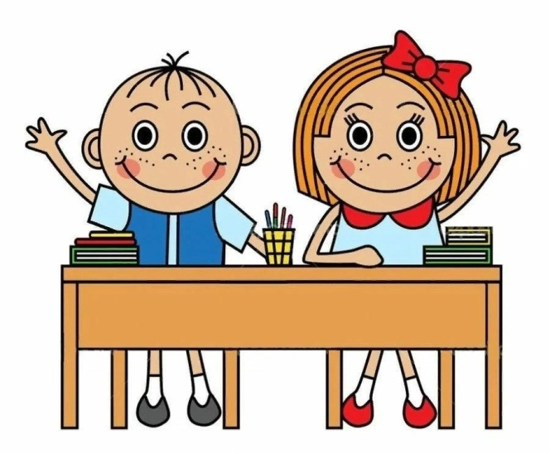Консультацию подготовила

воспитатель МБДОУ МО г. Краснодар

«Детский сад №209» Басырова В.В.

**УВАЖАЕМЫЕ РОДИТЕЛИ!**

Сегодня хотелось бы поговорить о физическом здоровье Ваших детей и их готовности к обучению в школе, ведь, если ребенок ослаблен физически, ему будет трудно работать на уроке из - за быстрой утомляемости.

**ЗАДУМАЙТЕСЬ:**

* Обращаете ли Вы внимание на развитие крупных групп мышц ребёнка и основных двигательных навыков в беге, прыжках, лазании, метании и др.? Всё это очень важно и для взаимодействия с детьми, и для уверенности ребёнка в себе, осознания, что он, не менее, чем другие, ловок, силён, быстр.
* Способствуете ли Вы тому, чтобы прогулка ребёнка включала в себя занятия сезонными видами спорта? Например, зимой - кататься с горки на санках, играть в хоккей, летом - плавать, кататься на велосипеде, роликовых коньках и др. Развивающийся организм будущего школьника нуждается в постоянном движении!
* Активно ли Вы используете все доступные средства для профилактики нарушения осанки ребёнка:

- движения во всех видах;

- подвижные игры на воздухе;

- утреннюю гимнастику;

- постоянное наблюдение за позой ребёнка во время игр, занятий за столом;

- ежедневное выполнение в семье «золотого» комплекса упражнений с палкой.

**ЗНАЕТЕ ЛИ ВЫ,** что неподвижное сидение за партой - самый трудный вид физической нагрузки! Все системы и органы 6 - 7 - летнего ребёнка находятся в стадии формирования. Мышцы спины ещё слабы, поэтому ребёнку трудно быть неподвижным более 25 минут.

**ПРОСЛЕДИТЕ,** как сидит Ваш ребёнок во время рисования или других занятий. Неправильная поза затрудняет дыхание, может привести к нарушению осанки и искривлению позвоночника, а также влияет на возникновение и развитие близорукости. Все это усиливает утомление и нарушает письмо!

**НАУЧИТЕ** ребёнка самому контролировать свою посадку.

Пусть проверит расстояние от глаз до рисунка рукой: поставит руку, согнутую в локте, на стол, кончики пальцев касаются виска. Между столом и грудью должен свободно проходить кулак. Лопатки касаются спинки стула.

**ПРОИГРАЙТЕ** этот момент вместе с ребёнком:

«Ставим руку на стол:

Глазкам нужен настрой.

Кулачок, проходи!

Грудку ты освободи.

Ну, а спинка - к спинке стула:

Позвоночник не согнуло!

Осанка - стройная спина -

Даёт здоровье нам она!

И если с ней дружить - тем более

Поможет хорошо учиться в школе!»

Ваше внимание и активное участие в физическом воспитании ребёнка в тесном сотрудничестве со специалистами ДОУ обеспечат его успешную готовность к обучению в школе.